МІНІСТЕРСТВО ОСВІТИ І НАУКИ УКРАЇНИ

Житомирський державний технологічний університет

Кафедра:

Програмне забезпечення систем

Лабораторна робота №2

Операційні системи

Виконала : Доценко О. О.

Перевірив: Єфремов Ю.М.

м. Житомир

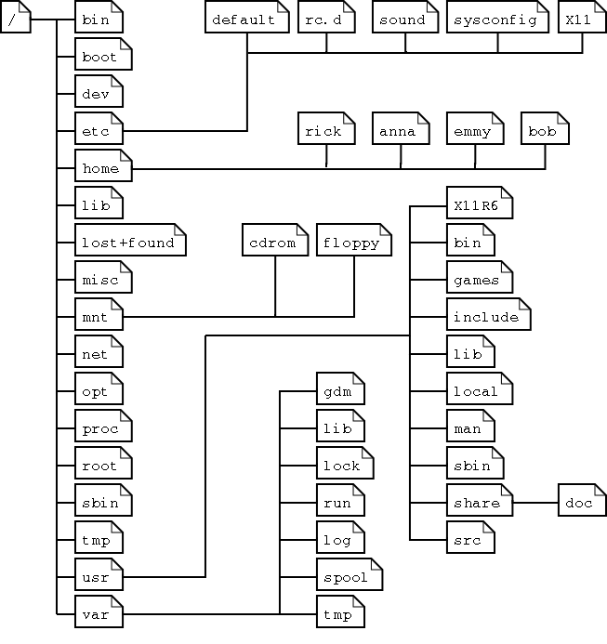**Установка программ:**

1. apt-get - управление пакетами из терминала

**sudo** - означает, что последующие после него команды будут выполняться от имени администратора системы (т.к. что-либо устанавливать или удалять имеет право только администратор);

**apt-get** - собственно вызывает сам пакетный менеджер apt-get, о котором мы говорим;

**install** - команда для установки пакета. Существует также много других команд;

**geany** - имя пакета, который надо установить, и в данном случае, это текстовый редактор Geany. Можно указать несколько пакетов, просто ставя между ними пробел.

1. WINE

Wine – приложение, являющееся слоем совместимости с Windows API, использующее библиотеки Windows для обеспечения работоспособности приложений, разработанных для ОС семейства Microsoft Windows в иной среде, например, в Ubuntu. Используя Wine, вы можете устанавливать и запускать различные программы так, как будто вы используете Windows.

*sudo apt-get install wine*

1. .deb

Самый простой способ это перейти в папку, в которую вы скачали deb файл, и дважды щелкнуть по файлу. Должен запуститься Центр приложений Ubuntu, в котором нужно будет нажать кнопку Установить.

И второй способ установки deb пакета через командную строку. Откройте терминал и перейдите в папку, в которую вы скачали deb пакет:

*cd ~/folder*

Чтобы установить deb пакет выполните команду:

*sudo dpkg -i myprogramm.deb*

**Работа с каталогами:**

* Вывести список файлов и подкаталогов текущего каталога: *ls*
* Переход в нужный каталог: *cd /home/reserv/*. А так можно подняться на уровень вверх: *cd ..*
* Копирование файлов: *cp /home/www/access.log /home/reserv/ac.log*
* Копирование каталога со всеми подкаталогами: *cp -R /var/lib/mysql /mnt/db*
* Примечание: если папка db существует, то получим — */mnt/db/mysql*, если не существует, то — *mnt/db* , и там уже будут все подкаталоги и файлы директории mysql.
* Создать директорию: *mkdir /mnt/data/db*
* Переименование файла или каталога: *mv access.log access_old.log*. Эта же команда используется для перемещения файлов и папок - во второй части команды указываете новый путь.
* Удалить файл: *rm /home/reserv/access.log*
* Удалить каталог со всеми подкаталогами: *rm -R /home/reserv*

**Архиватор tar:**

Создание архива

Для создания архива нужно указать tar соответствующее действие, что делается с помощью ключа -c. Кроме того, для упаковки содержимого в файл необходим ключ -f1). Далее укажем сначала имя будущего архива, а затем те файлы, которые хотим упаковать.

*tar -cf txt.tar *.txt*

Эта команда упакует все файлы с расширением txt в архив txt.tar. Так и создается простейший архив без сжатия. Для использования сжатия не нужно запускать что-либо еще, достаточно указать tar, каким архиватором следует сжать архив. Для двух самых популярных архиваторов gzip и bzip2 ключи будут -z и -j соответственно.

*tar -cvzf files.tar.gz ~/files*

упакует папку ~/files со всем содержимым в сжатый с помощью gzip архив.

*tar -cvjf files.tar.bz2 ~/files*

создаст аналогичный архив, используя для сжатия bzip2.

Ключ -v включает вывод списка упакованных файлов в процессе работы. К сожалению, более продвинутой индикации хода процесса (например, указания степени готовности в процентах) в tar не предусмотрено. Для этого используйте графические архиваторы (например, Xarchiver) или пользуйтесь средствами файл-менеджера.

Распаковка архива

Действие «распаковка» задается с помощью ключа -x. И тут снова потребуется ключ -f для указания имени файла архива. Также добавим ключ -v для визуального отображения хода процесса.

*tar -xvf /path/to/archive.tar.bz2*

распакует содержимое архива в текущую папку. Альтернативное место для распаковки можно указать с помощью ключа -C:

*tar -xvf archive.tar.bz2 -C /path/to/folder*

Просмотр содержимого архива

Для просмотра содержимого архива используйте следующую команду:

*tar -tf archive.tar.gz*

Она выведет простой список файлов и каталогов в архиве. Если же добавить ключ -v, будет выведен подробный список с указанием размера, прав доступа и прочих параметров (так же, как по ls -l)